申請輔具項目參考：
- 特製輪椅
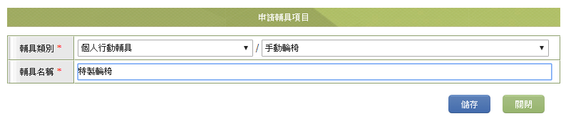
- 電動輪椅
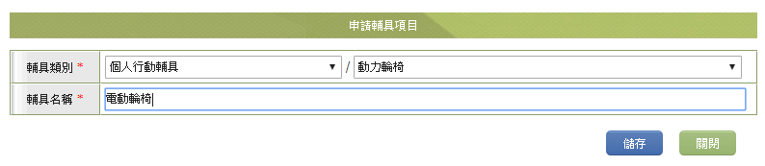
- 助行器：前推式助行器或後拉式助行器
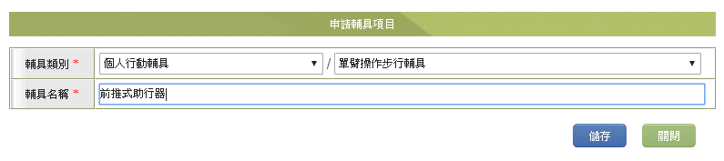
- 擺位椅
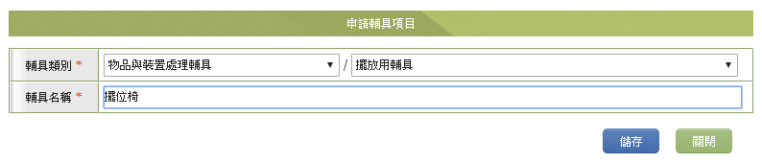
- 站立架
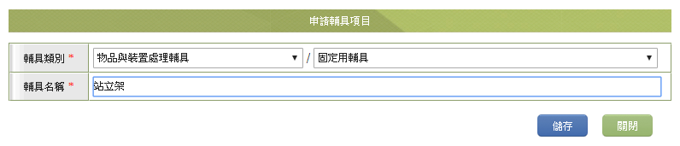
- 特製課桌或特製課椅
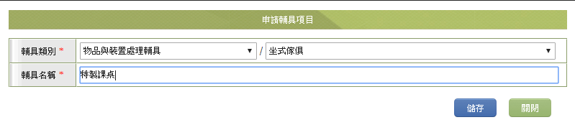
- 溝通類：溝通板、溝通筆、溝通語音軟體
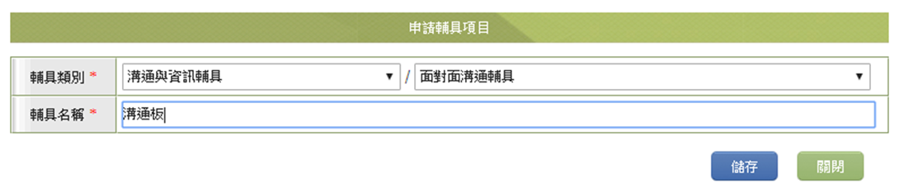
- FM調頻系統：發射器、接收器
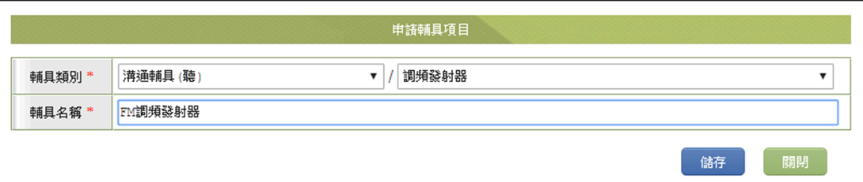
- 視障類輔具：輔具類別大抵和輔具名稱差不多，點選合適的類別即可
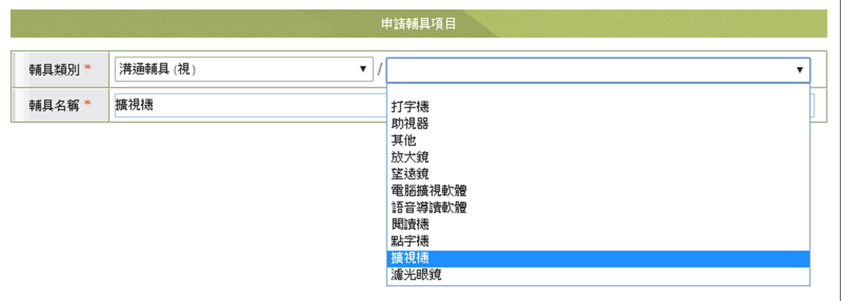

新增完畢後，按儲存即可

